# ABBREVIATIONS

**POC :** Proud Of Concept ;

**Up :** unified process ou processus unifie ;

**MVC : modèle** vue et contrôleur ;

**TIC : technologie de l’information et de la communication ;**

**UML : unified modeling language ou modèle de modélisation de langage ;**

**2TUP :** 2 tracks unified process ;

**PHP :** Preprocessor HyperText ;

**HTML :** HyperText Markup Language ;

**CSS :** Cascading Style Sheet ;

**WS : Women solidarity ;**

**ATFD : association tunisienne des femmes démocrate ;**

**Dédicaces**

A mes chers parents,

Tout d’abords leur remercier pour tout l’attention, l’amour qu’ils portent à mon égard, la confiance et la patiente qu’ils ont toujours eue pour moi, même pas ces quelques mots seront exprimés tout mon ressentir pour vous. Je vous dois dans ce magnifique travaille de dure labeur mon éducation, ma réussite, mon respect et mes encouragement personnel. Merci, merci pour tous vos sacrifie.

A mes chers frères,

Vous étiez toujours présents pour m’aider et m’encourager.

Sachiez que vous serez toujours dans mon cœur.

A mes chers amis,

Qui sans leur encouragement ce travail n’aura jamais vu le jour. Je vous souhaite tout le bonheur et le succès que vous mérite.

A toute ma famille et à tous ceux que j’aime.



**PARTIE I**

**CADRE DU PROJET**

RESUME

Le dossier d’insertion est la partie de notre rapport de stage qui nous permet de présenter notre organisme qui auquel à apporter notre projet.



APERCU

INTRODUCTION

I-

II-

III-

ACCUEIL ET INTEGRATION DANS L’ORGANISME

PRESENTATION DE L’ORGANISME

PRESENTATION DU THEME DE STAGE

CONCLUSION

**INTRODUCTION**

Durant tout notre période de stage nous avons passé au sein de l’association au quel je suis membre intégrante (Au sein de **WOMEN SOLIDARITY**) au cours de cette période il était question pour nous de prendre contact avec les membres de la structure s’informer au fonctionnement de l’association, ainsi après quelques études nous avons murir partir de l’association qui pourrais être ouvert de tous d’où une **création d’une application de gestion d’une association : cas de** **WOMEN SOLIDARITY**. Ce document contiendra tout d’abord notre accueil et insertion dans cette association, puis la description de celle-ci et enfin une description du thème qui fait l’objet de notre stage.

# ACCUEIL ET INTEGRATION

## Accueil

Le stage académique a **WOMEN SOLIDARITY** pour le compte de l’année académique 2019-2020 a été lancé le 15 aout 2020 à 8 heures précises par une réunion présidée par la fondatrice d’association.

Cette réunion s’est tenue dans la salle de conférence et portait principalement sur les points suivants :

* La présentation des stagiaires
* Les remarques particulières
* Recommandations diverses
* Autres…

Cette réunion avait pour objectifs principaux de :

* Présenter les objectifs, les missions de WOMEN SOLIDARITY
* Sensibiliser sur la tenue à adopter et les méthodologies de travail au sein de l’association
* Présenter le sujet du stage.

Après cette petite réunion, nous avons effectué une visite guide des locaux de la structure et les bureaux qu’on devait occuper durant la période de stage nous ont été montré. La prochaine étape était donc notre insertion dans l’équipe informatique

## Intégration

Après notre accueil dans la structure, il était question de s’insérer à l’équipe de développement afin de travailler sur le projet qui fait l’objet de ce stage.

La première semaine de travail nous a permis de définir, à partir du cahier de charge, les spécifications fonctionnelles du projet afin de valider la compréhension par tous de celui-ci.

La seconde semaine nous a permis de définir l’architecture générale du projet.

La suite du stage va se concentrer essentiellement sur l’implémentation du projet et les tests avec pour objectif de livrer chaque semaine des versions testables de l’ensemble du projet.

# II- PRESENTATION DE L’ORGANISME

## Historique et missions

* + 1. **Historique**

Afin de redorer l'image de la femme nous avons durant notre formation pensée à un projet donnant la voix aux sans voix féminines. Alors dans le cadre de notre projet de fin de formation nous allons mettre sur pied une application qui va mettre en avant ces femmes de valeur, et de pouvoir mieux leur comprendre. Pour cela nous avons pu dénicher quelque problème et solution a les apportés. L'on va citer quelque problème et trouver des éclaircissements pour ce cela. Nous avons pu constater lors de nos recherche et analyse que plusieurs femme ignore leur droit et devoir, de ce fait nous avons eu le plaisir de rencontre plusieurs avocat, comme avocat de famille, des droits de l'enfant et même aussi de la femme.

**b) missions**

Afin de redorer l'image de la femme nous avons durant notre formation pensée à un projet donnant la voix aux sans voix féminines.

## Association Women solidarity

L’organisme Women solidarity est constitué des éléments matériels et logiciels ci-après

### Ressources matérielles

Les ressources matérielles de la structure sont recensées dans le tableau ci-dessous :

*Tableau 1 : Ressources matérielles de Women solidarity*

|  |  |  |  |
| --- | --- | --- | --- |
| **Ressource** | **Description** | **Utilité** | **Quantité** |
| **Ordinateur portable** | ASUS, 8.00GRAM,  processeur 2.0GHz, carte core i3, 500 GO de  Disque dur. | Terminal de development | 2 |
| **Ordinateur portable** | Lenovo core i5, 500GO de Disque dur, 8G de RAM. | Terminal de development | 1 |
| **MODEM WIFI** | Box WIFI Ooredoo | Accès à internet | 1 |
| **Disque dur externe** | Disque dur externe de 500 GO. | Partage des documents entre  different postes | 1 |
| **Imprimante** | Imprimante à jet d’encre multifonction | Imprimer des  documents et  faire des  photocopies | 1 |

## Ressources logicielles

Le tableau ci-dessous présente les ressources logicielles

Tableau 2 : RESSOURCE LOGICIEL

|  |  |
| --- | --- |
| **Nom** | **Description** |
| **Xampp control panel** | Logiciel permettant de réaliser des dessins  numérique (Bannières, flyers, logos) |
| **Adobe XD** | Logiciel qui permet de créer des interfaces utilisateurs pour des applications web et  mobile. |
| **Asana** | Logiciel de travail collaboratif qui permet le  suivi d’un projet IT ou non |
| **Trello** | Outil de planification des tâches |
| **PHP Storm** | Environnement de Développement Intégré |

# PRESENTATION DU THEME DE PROJET

L’association a mise sur pied un service de communication permettant à la digitalisation de leurs processus, afin d’augmenter leurs productivités. Affectés au département de développement il m’a été confier de mettre sur pied **une application de gestion d’une association.** En effet il serait question pour nous de développer une application qui permettra à la jeune femme de promouvoir son indépendance, et son autonomie

# CONCLUSION

Au terme des deux premières semaines passées au sein de notre structure d’accueil qui ont été consacrées à notre insertion au sein de celle-ci, nous nous sommes adéquatés assez facilement avec le fonctionnement du système et nous avons été intégrés à l’équipe projet. Il est donc question pour nous dès à présent d’entrer dans le vif du sujet avec l’analyse du projet qui nous a été confié dont la porte d’entrée est l’élaboration du cahier de charges qui fera l’objet de la prochaine partie.



**PARTIE II**

**CAHIER DE CHARGES**

RESUME

Le cahier de charges est un document de projet établi de commun accord entre le maitre d’ouvrage et le maitre d’œuvre, qui permet de définir de manière exhaustive les différentes fonctionnalités à fournir pas la future solution. Ce document présente aussi une estimation du coût des différentes ressources à mettre en place, ainsi que du délai pour réaliser le projet.

APERCU

INTRODUCTION

I.

CONTEXTE ET JUSTIFICATION DU PROJET

1. OBJECTIFS DU PROJET
2. EXPRESSIONS DES BESOINS
3. PLANIFICATION DANS LE TEMPS DU PROJET

CONCLUSION

INTRODUCTION

L’une des informations les plus capitales retenues lors de la période d’insertion dans cette association est Ce thème qui celui de la **création d’une application pour une association : cas de WOMEN SOLISARITY.** Avant d’amorcer le document d’analyse, nous allons définir les objectifs et caractéristiques fonctionnelles et non fonctionnelles du système et établir une estimation financière et de la durée du projet.

# CONTEXTE ET JUSTIFICATION DU PROJET

1.contexte

Partout dans le monde, les femmes subissent discriminations et violences. Dans de nombreux Etats les discriminations sont inscrites tant dans le droit pénal que dans le droit civil relatif au mariage, a l’héritage ou encore à la propriété. Mais même dans les pays ou les femmes ont pu obtenir une égalité en droit celle-ci est souvent illusoire dans la pratique. Dans les instances publiques de décision, les femmes demeurent largement sous représentées. Les violences à leur égard prospèrent souvent en raison de l’absence de lois adéquates, des obstacles à l’accès des victimes a la justice ou de l’inaction des pouvoirs publics qui tolèrent leur banalisation l’absence de punitions des auteurs de violences contribue à créer une culture d’impunité qui favorise la répétition de ces crimes. Ce pendant les femmes ne sont pas seulement victimes. Partout, elles sont les principales actrices de leur propre émancipation.

Face à ce constat, l’ATFD a décidé de faire de la protection des droits des femmes l’une de ses priorités.

### 

2.Justification du projet

Au vu des éléments suscités, nous nous sommes posé une question à savoir comment mettre sur pieds une solution via les TIC qui viendra solutionnés certains fléaux que subissent les femmes ? ainsi ce projet permettra à la femme de plus exposé et de pouvoir exprimer sans quiétude. Mon application a pour but de mettre à la gente femmine une plate-forme pour la messagerie électronique à la disposition des utilisateurs, et de ses femmes de pouvoir s’exprimer de rechercher un métier, de pouvoir avoir de l’assistances pour pouvoir se lancer seul dans la vie actives, ainsi dans ce projet ces femmes pourront s’inscrire à des programmes de formation qui les conviennent, d’avoir recourt à la santé en cas de violence conjugal, d’avoir une rebrique pour l’aspect juridique.

# CIBLE ET BENEFICIAIRE DU PROJET

**1.cible du projet**

Ce projet de création d’une application de gestion d’association vise tout d’abord les femmes du monde en particulier celle d’Afrique. Ce système viendra appuyer la gestion des tâches administratives de l’association.

**2.Benefeciaire de projet**

Pourrons bénéficier du projet deux groupes à savoir :

* Association women solidarity
* ATFD

# -EXPRESSIONS DES BESOINS

Cette présente les besoins fonctionnels et non fonctionnels de notre application. Nous allons exprimer par la suite l’ensemble des fonctionnalités du système sous forme de famille d’interactions dans les diagrammes des cas d’utilisations. Cette phase est la conception qu’a pour but d’expliquer le déroulement de notre projet ainsi qu’assurer une bonne compréhension des besoins de l’utilisateur.

1. **Définition des besoins fonctionnels et non fonctionnels :**
2. **Besoins fonctionnels :**

Les besoins fonctionnels d’un système représentent l’ensemble des fonctionnalités de celui- ci. Ces fonctionnalités représentent un ensemble d’actions à exécuter pour aboutir à un résultat donné. La capture des besoins fonctionnels se fera en fonction des différents acteurs du système.

Les acteurs de notre système sont :

* Visiteur :

Cette application doit permettre aux visiteurs de :

* Consulter l’application
* Voir les produits et les services.
* Administrateur
  + S’authentifier ;
  + Se déconnecter ;
  + Enregistrer le visiteur ;
  + Lister les services ;
  + Supprimer les publications ;
  + Modifier un utilisateur
  + Modifier les publications et annonces
  + Définir les profils du système ;
  + Supprimer un profil ;
  + Lister les profils ;
  + Attribuer un profil à un utilisateur ;
  + Définir les permissions ;
  + Attribuer des permissions en fonction des profils
* Membres :

Cette application doit permettre à l’utilisateur de :

* Avoir un compte.
* S’authentifier.
* Modifier son e-mail et son mot de passe en cas de besoin.
* Gérer les services :
* Consulter ses mails ;
* Supprimer son compte ;

1. **Besoins non fonctionnels :**

Les besoins non fonctionnels représentent les exigences implicites auquel le système doit répondre. Parmi ces besoins on cite :

* **La sécurité / confidentialité :**
* L’application doit garantir la sécurité à travers la gestion des droits d’accès.
* Appliquer les politiques d’authentification et de privilège entre les acteurs du système, à fin d’avoir un accès strictement limité aux utilisateurs autorisés.
* Chaque utilisateur a un mot de passe et un login pour son compte afin d’assurer la sécurité.
* Tous les mots de passes sont cryptés au niveau de la base de données.
* **L’ergonomie et la souplesse :**
* L’internaute doit être guidé lors de la commande par la numérotation des étapes dans chaque étape.
* L’application doit être simple à utiliser à travers la mise en place des widgets simple comme les listes et les menus déroulant.
* **La rapidité :**
* L'application doit optimiser les traitements pour avoir un temps de rechargement des informations après l’ajout d’une commande.
* **La performance :**
* L'application doit être performante à travers ses fonctionnalités tout en répondant à toutes les exigences des usagers d’une manière optimale.
* **La maintenabilité et sociabilité :**
* Le code de l'application doit être lisible et compréhensible afin d'assurer son évolutivité et extensibilité par rapport aux besoins du marché.
* **L’évolutivité :**
* L’évolutivité d'une application nécessite une association équilibrée entre deux domaines distincts : les logiciels et les matériels.
* **Le bon graphique :**
* Le graphisme de notre application doit mettre en évidence le contenu. Trop de désordre ou trop d’éléments tapageurs peuvent faire perdre la crédibilité à une application.
* **Le bon Contenu :**
* Le contenu d’une bonne application doit être, autant que possible, crédible et original.
* **L’interactivité :**
* L’application devrait vous attirer et vous faire évoluer entre ses interfaces. Evidemment, chaque application est déférente et devrait répondre à différents critères.

# PLANIFICATION DANS LE TEMPS DU PROJET

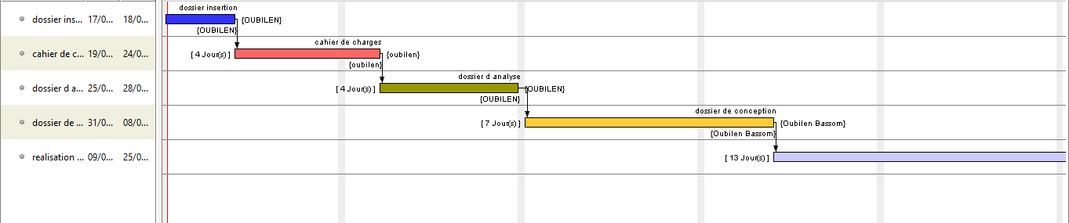

Figure : diagramme de Gantt

CONCLUSION

L’élaboration de notre cahier de charges nous a ainsi permis d’avoir une idée précise des exigences nécessaires à la réalisation de notre solution aussi bien sur le plan matériel et logiciel que sur le plan humain et financier. Nous allons aborder avec beaucoup de lucidité la prochaine partie à savoir le dossier l’analyse.



**PARTIE III**

**DOSSIER D’ANALYSE**

RESUME

Le dossier d’analyse a pour but d’affiner le choix de la méthode à utiliser tout au long du projet. Il permet dans la même lancée de faire comme son nom l’indique une analyse détaillée du projet à mettre en œuvre.

APERCU

INTRODUCTION

I.

II. III.

DESCRIPTION DE L’EXISTANT METHODOLOGIE

CAPTURE DES BESOINS FONCTIONNELS

CONCLUSION

INTRODUCTION

L’analyse d’un projet est la phase pendant laquelle le système à mettre en place est étudié de façon précise. Cette étude est axée sur les spécifications fonctionnelles de manière à obtenir une idée exacte de ce que réalise l’application pour les utilisateurs. Les résultats de l’analyse ne dépendent d’aucune technologie particulière. Cependant, le résultat principal de cette partie est la délimitation du périmètre de l’application à concevoir c’est-à-dire les besoins des futurs utilisateurs. Pour ce faire, le choix d’une méthode permettant un suivi aisé du développement de notre application est primordial. A cet effet, notre choix s’est porté sur la méthode 2TUP16 du langage UML17. Il est donc question pour nous tout au long de ce document, de présenter de façon détaillée la méthode d’analyse, de justifier le choix de cette méthode par rapport à notre champ d’étude, et enfin d’utiliser les protocoles et normes de cette méthode pour analyser le problème posé.

# DESCRIPTION DE L’EXISTANT

## Description de l’existant

Tout d’abord sur ce paragraphe nous allons mettre l’accent sur la description comme nommé sur le titre. Dans l’organisation il n’excitait pas de fonction numérique, mais plutôt manuscrits, cela qui se manifestait par de gros registre qui contenais (la liste des entré des visiteurs, les rends vous avec les partenaires, les factures, les projets en cours …)

Avec le monde de la technologie comment ne pas ce mètre dans les TIC. Nous décidons donc de mettre en place une application qui nous permettra de tout digitaliser les entrer et les sorties de l’association.

## Critiques de l’existant

De l’étude fonctionnel de l’association fait plus haut nous donne droit de critiquer certaine manière, nous allons citer quelque limite.

Le risque de perde d’information ;

La lenteur de l’administration ;

Difficulté de géré l’association ;

Difficulté de retracer les archives antérieures ;

# METHODOLOGIE

Une méthode, dans le contexte informatique, peut être définie comme une démarche fournissant une méthodologie et des notations standards qui aident à concevoir des logiciels de qualité.

Modéliser un système avant sa réalisation permet de mieux comprendre le fonctionnement du système. C'est également un bon moyen de maîtriser sa complexité et d'assurer sa cohérence.

Un modèle est un langage commun, précis, qui est connu par tous les membres de l'équipe et il est donc à ce titre, un vecteur privilégié pour communiquer. Cette communication est

Essentielle pour aboutir à une compréhension commune aux différentes parties prenantes et précises d'un problème donné.

Les premières méthodes d’analyse ont vu le jour dans les années 1970. On compte de nos jours une diversité de méthodes parmi lesquelles la méthode Booch, Merise, OOSE, et les méthodes basées sur le langage UML

## Présentation de la méthode d’analyse choisie

Pour la réalisation de ce projet, notre choix se porte sur UML.

### Présentation du langage UML

UML se définit comme un langage de modélisation graphique et textuel destiné à comprendre et décrire des besoins, spécifier et documenter les systèmes, esquisser des architectures logicielles, concevoir des solutions et communiquer des pointes de vue. UML unifie à la fois les notions et les concepts orientés objets. Il ne s’agit pas d’une simple notation graphique, cas les concepts transmis par un diagramme ont une sémantique précise et sont porteurs de sens au même titre que les mots d’un langage. C’est un langage standard de modélisation des systèmes d’informations à objet.

La version d’UML utilisé ici est la version 1.3 qui compte neuf (09) diagrammes, et une subdivision du système de deux (02) grandes vues :

* La vue statique qui représente le système physiquement et comporte cinq (05) diagrammes :
  + Diagramme de classe ;
  + Diagramme d’objet ;
  + Diagramme de cas d’utilisation ;
  + Diagramme de composant ;
  + Diagramme de déploiement.
* La vue dynamique qui représente les interactions effectuées dans le système et le fonctionnement dynamique des différents acteurs du système. Elle comporte quatre (04) diagrammes :
  + Diagramme d’activité ;
  + Diagramme de collaboration ;
  + Diagramme d’état transition ;
  + Diagramme de séquence.

UML étant un langage formel et normalisé, il est un bon support de communication dans l’élaboration d’une solution informatique, sa polyvalence et sa souplesse font de lui un langage universel. Pour développer des solutions, on a besoin de lui associer une méthode générique qui s’attache à ses diagrammes, par exemple la méthode UP (Unified Process ou processus unifié), il en existe plusieurs : R-UP, X-UP, 2TUP, AUP, AM, etc.

### La méthode 2TUP

Devant le nombre considérable de méthodes disponibles, le choix devient difficile. Beaucoup de questions peuvent être posées à un chef de projet lors du lancement d’un projet : comment vais-je organiser l’équipe de développement ? comment faire participer le client au développement afin de capter les besoins de celui-ci ? Pour y répondre, notre choix s’est porté sur la méthode 2TUP car c’est une méthode guidée par les besoins de l’utilisateur.

2TUP est un processus unifié qui a pour but d’apporter une réponse aux contraintes de changement fonctionnelle et techniques qui s’imposent aux systèmes d’information. Il propose un cycle de développement qui dissocie les aspects techniques des aspects fonctionnels. Il part du constat que toute évolution imposée au système d’information peut se décomposer et se traiter parallèlement suivant un axe fonctionnel et un axe technique. Il distingue ainsi deux branches (fonctionnelle et technique) dont les résultats sont fusionnés pour réaliser la solution finale. Il faut noter que le processus 2TUP commence d’abord par une étude préliminaire. Dans cette dernière, il s’agit d’identifier les acteurs qui vont interagir avec le système, les messages qu’échangent les acteurs et le système, puis à produire un cahier de charges et enfin à modéliser le contexte. A l’issue des évolutions du modèle fonctionnel et de l’architecture technique, la réalisation du système consiste à fusionner les résultats des deux branches à savoir. La branche fonctionnelle et la branche technique. Cette fusion conduit à l’obtention d’un processus de développement en forme de Y, comme illustre l’image suivante.

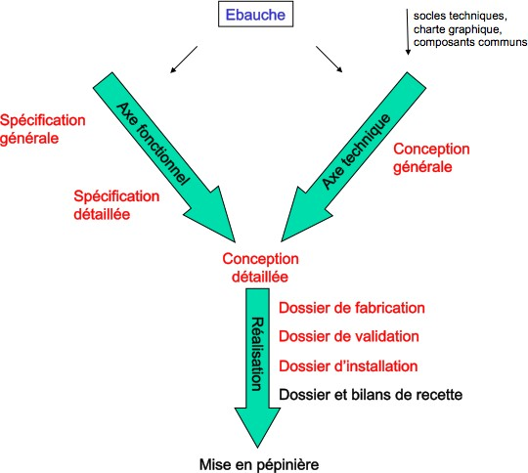

*Figure 2 : Branche de 2TUP*

***Source*** *:* <http://www.catchu.fr/wordpress/wp-content/uploads/2012/04/2TUP.png>

2TUP étant un processus associé au langage UML, il utilise pour chacune de ses branches des diagrammes d’UML comme suit :

* **Branche technique** : cette branche capitalise le savoir-faire et les contraintes techniques. Elle réduit le risque de produire un système inadapté aux utilisateurs. Elle possède deux diagrammes :
  + Diagramme de classe
  + Diagramme de composants
* **Branche fonctionnelle** : elle capitalise la connaissance du métier de l’entreprise et produit un modèle des besoins focalisé sur le métier des utilisateurs. Trois diagrammes sont utilisés dans cette branche :
  + Diagramme de cas d’utilisation
  + Diagramme de séquence
  + Diagramme d’activité
* **Branche de réalisation** : C’est le point de réunion des deux branches, et permet de mener une conception applicative et enfin la livraison d’une solution adaptée aux besoins. Le diagramme que nous utilisons dans cette branche est le **diagramme de déploiement**.

## Justification du choix de la méthode

Le choix porté sur le langage de modélisation UML et le processus de développement logiciel 2TUP repose sur plusieurs critères :

* UML est une Méthone centrée sur les besoins des utilisateurs ;
* Le processus 2TUP est basé sur un langage orienté objet ce qui facilite la compréhension des systèmes complexes destinés à subir de multiples évolutions ;
* 2TUP est un processus basé sur l’approche objet et est construit sur UML ;
* Axé sur les besoins des utilisateurs, ce processus permet d’éviter la réalisation d’un projet qui ne remplis pas les attentes des utilisateurs ;
* 2TUP offre un cycle de développement en Y qui dissocie les aspects techniques des aspects fonctionnels ;
* Conduit par les cas d’utilisations et piloté par les risques, c’est un processus itératif et incrémental.

# CAPTURE DES BESOINS FONCTIONNELS

Les besoins fonctionnels expriment les actions que doit effectuer le système en réponse à une demande d’un utilisateur.

## Diagramme de cas d’utilisation

Les diagrammes de cas d’utilisation identifient les fonctionnalités fournies par le système (les cas d’utilisations), les utilisateurs qui interagissent avec le système (acteurs) et les interactions entre ces derniers. C’est une description de l’ensemble des opérations que l’utilisateur pourra effectuer dans le système.

### Formalisme



Les cas d’utilisations sont représentés par une ellipse contenant le nom du cas d’utilisation. Un acteur et un cas d’utilisation sont mis en relation par une association représentée par une ligne.

*Tableau 3 : Composants du diagramme de cas d'utilisation*



|  |  |
| --- | --- |
| **Composant du diagramme** | **Représentation graphique** |
| **Acteurs** | Acteur_1 |
| **Cas d’utilisation** | Cas_1 |
| **Association** |  |

Trois types de relations sont pris en charge par la norme UML et sont graphiquement représentées par des types particuliers de ses relations. Les relations indiquent que le cas d’utilisation source présente les mêmes conditions d’exécution que le cas issu. Une relation simple entre un acteur et un cas d’utilisation est un trait simple.



|  |  |  |
| --- | --- | --- |
| Type de relations | Description | Représentation graphique |
| **Inclusion** | Un cas 1 est un inclus dans un cas 2 su l’exécution du cas 1 passe obligatoirement par l’exécution du cas 2 | <<include>>  Cas_1 Cas_2 |
| **Extension** | On dit qu’un cas 1 étend un autre cas 2 si la réalisation du cas 1 ajoute un ou plusieurs comportements à la réalisation du cas 2. | Cas_1 <<extend>> Cas_2 |

|  |  |  |
| --- | --- | --- |
| **Généralisation (héritage)** | Un cas 1 hérite d’un cas 2 si le cas 1 en plus de réaliser complètement les actions du cas 2, réalise ou non d’autres  Nouvelles actions. | Cas_1 Cas_2 |

### Exemple de diagramme de cas d’utilisation



Cas_1

<<inclue>>

Cas_2

Acteur_1

Cas_3

Système

*Figure 3 : Exemple de diagramme de cas d'utilisation*

### Identification des acteurs du système

Les différents acteurs que nous avons recensés dans le système sont :

* + Administrateur ;

### Diagramme de cas d’utilisation du système

Pour une meilleure compréhension du diagramme celui-ci va être subdivisé en sous diagramme en fonction des acteurs du système.

### Tableau récapitulatif des acteurs et leurs cas d’utilisation

### 

### 

Figure 4 : cas d’utilisation du système

* 1. **Description textuelle des cas d’utilisation :**
* **Description textuelle de cas d’utilisation « S’authentifier » :**

Tableau 4 : description textuelle du cas utilisation

|  |  |  |
| --- | --- | --- |
| **Cas d’utilisation : « S’authentifier »** | | |
| **Identification** | | |
| Titre | S’authentifier. | |
| Acteur(s) | Membre, visiteur, administrateur, directrice | |
| Objectif | Ce cas d’utilisation permet à l’acteur de se connecter à l’application. | |
| **Description des scénarios** | | |
| Préconditions | | Postcondition |
| - Il existe un utilisateur dans le système. | | - L’acteur est authentifié |
| **Scénario nominal** | | |
| 1-L’acteur veut s’authentifier.  2-Le système affiche le formulaire d’authentification.  3-L’acteur saisit son e-mail et son mot de passe.  4-Le système vérifie les informations d’authentification.  5-Le système affiche l’interface du pack correspond au acteur. | | |
| **Scénarios alternatifs** | | |
| 1. L’acteur ne saisit pas toutes les informations.  * La SA démarre au point 4. * Le système affiche un message d’erreur « champ obligatoire ».  1. L’acteur saisit un e-mail et un mot de passe incorrecte.  * La SA démarre au point 4. * Le système affiche un message d’erreur « Vérifier votre login et mot de passe ». * Le SN reprend au point 2. | | |

**Tableau 5 : Description du cas d’utilisation «S’authentifier».**

* **Description textuelle de cas d’utilisation « Modifier email » :**

**Tableau6 : Description du cas d’utilisation « Modifier email ».**

|  |  |  |
| --- | --- | --- |
| **Cas d’utilisation : « Ajouter une marque »** | | |
| **Identification** | | |
| Titre | Modifier email. | |
| Acteur(s) | Admin, membre. | |
| Objectif | L’objectif de ce cas d’utilisation est de changer l’email. | |
| **Description des scénarios** | | |
| Préconditions | | Postcondition |
| - L’acteur est authentifié. | | -L’email es modifié. |
| **Scénario nominal** | | |
| 1-L’acteur lance l’interface de modification d’email.  2-Le système affiche le formulaire de modification.  3-L’acteur entrer son nouveau email.  4-Le système vérif le champ du formulaire et envoie un lien à l’acteur à l’ancien email pour qu’il confirme qu’il veut changer son adresse email.  5-L’acteur ouvre le mail et cliquer sur le bouton du lien.  6-Le système enregistre le nouveau email. | | |
| **Scénarios alternatifs** | | |
| 1. Les champs ne sont pas remplis.  * Le système affiche un message d’erreur « il y a un champ vide » * Le SN démarre au point 2. | | |

* **Description textuelle de cas d’utilisation « Modifier une marque » :**

**Tableau 6 : Description du cas d’utilisation « Modifier ».**

|  |  |  |
| --- | --- | --- |
| **Cas d’utilisation : « Modifier »** | | |
| **Identification** | | |
| Titre | S’authentifier. | |
| Acteur(s) | Admin | |
| Objectif | L’objectif de ce cas d’utilisation est de modifier une publication. | |
| **Description des scénarios** | | |
| Préconditions | | Postcondition |
| - L’éditeur est authentifié. | | -Lune publication est modifiée. |
| **Scénario nominal** | | |
| 1-L’éditeur choisit une publication à modifier.  2-Le système affiche le formulaire de modification.  3- L’éditeur remplit le formulaire.  4-Le système vérifie les champs et enregistre les modifications. | | |
| **Scénarios alternatifs** | | |
| 1. Les champs ne sont pas remplis.  * Le système affiche un message d’erreur « il y a un champ vide ». * Le SN démarre au point 2. | | |

* **Description textuelle de cas d’utilisation « Supprimer » :**

**Tableau 7 : Description du cas d’utilisation « Supprimer un partenaire ».**

|  |  |  |
| --- | --- | --- |
| **Cas d’utilisation : « Supprimer un utilisateur »** | | |
| **Identification** | | |
| Titre | S’authentifier. | |
| Acteur(s) | Membre, directeur. | |
| Objectif | Cette fonctionnalité permet à l’éditeur de supprimer un partenaire. | |
| **Description des scénarios** | | |
| Préconditions | | Postcondition |
| - L’administrateur est authentifié. | | - e compte est supprimé. |
| **Scénario nominal** | | |
| 1-directeur choisit un membre à supprimer.  2-Le système affiche un message de validation.  3-confirmer la suppression. | | |

**Conclusion**

Ce chapitre a été consacré aux différentes étapes de la modélisation des besoins. Du besoins fonctionnels et non fonctionnels, vers le raffinement des diagrammes des cas d’utilisations et nous avons terminé avec les descriptions textuelles de ces cas d’utilisations.

Le prochain chapitre contiendra la modélisation conceptuelle.



**PARTIE III**

**DOSSIER De CONCEPTION**

RESUME

Dans le cycle de vie d’un projet, la conception représente une phase primordiale et déterminante pour produire une application de haute qualité. C’est dans cette partie que nous allons détailler notre choix conceptuel à travers quelque diagramme.

APERCU

INTRODUCTION

I. DIAGRAMME DE SEQUENCES

II.

DIAGRAMME DE CLASSES

CONCLUSION

**INTRODUCTION**

La phase de conception est sans aucun doute la phase la plus complexe dans le processus de développement d’un logiciel. Une bonne conception d’un logiciel garantie sa fiabilité de maintenance et d’utilisation. C’est la raison pour laquelle après avoir analysé le système, nous allons rédiger le document de conception du futur système. Pour le faire, nous suivrons les étapes de la branche de réalisation de la méthode 2TUP, en réalisant les diagrammes associés à ces étapes à savoir le diagramme de classe et le diagramme de composant.

# I-DIAGRAMME DE SEQUENCE

Les diagrammes de séquences sont des représentations graphiques des interactions entre les acteurs et le système selon un ordre chronologique dans la formulation UML. Le diagramme de séquences permet de décrire les interactions entre les objets au sein d’un diagramme des cas d’utilisation.

### Formalisme

Le diagramme de séquence énumère les objets horizontalement et le temps verticalement. Il modélise l’exécutable des différents modèles en fonction du temps. Dans ce diagramme les objets et les acteurs sont énuméré en colonnes avec leur ligne de vie verticale indiquant la durée de vie de l’objet.

*Tableau 8 : Formalisme du diagramme de séquence*

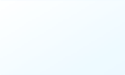

|  |  |  |
| --- | --- | --- |
| **Composant** | **Description** | **Représentation graphique** |
| **Acteur** | Personne ne qui interagit et communique avec le système | Acteur_1 |
| **Object** | Ce sont des instances de classe | Objet_1 |
| **Ligne de vie** | Ligne verticale qui identifie existence de l’objet par rapport au temps |  |
| **Activation** | Boite rectangulaire sur une ligne de vie marquant la portée d’une action |  |
| **Message** | Flèche horizontal portant un texte qui indiquent les communications objet-acteur et objet-objet | Message 1 |

### Exemple de diagramme de séquence

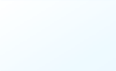

DiagrammeSequence_1

Acteur_1

Message

Réponse

Objet_1

*Figure 5 : Exemple de diagramme de séquence*

### Quelques diagrammes de séquence du système étudié

* + **Diagramme de séquence s’authentifier**



Figure 6 : authentifier

* Diagramme de séquence conseil



Figure7 : diagramme de séquence conseil

* Diagramme de création de compte



Figure 8 : diagramme de séquence création de compte

# II- DIAGRAMME DE CLASSE

Le diagramme de classe exprime la structure statique du système en termes de classes et de relations entre ces classes. L’intérêt du diagramme de classe est de modéliser les entités du SI19. Le diagramme de classe permet de représenter l’ensemble des informations finalisées qui sont gérées par système.

* 1. **Formalisme**

Le diagramme de classe met en évidence d’éventuelles relations entre ces classes. Il comporte quelques concepts : les classes, les attributs, l’identifiant, les opérations (méthodes) et les relations. Un diagramme de classe est constitué des éléments suivants :

* **Classe :** on appelle classe la structure d’un objet, c’est-à-dire la déclaration de l’ensemble des entités qui composent un objet
* **Associations :** c’est la relation générique entre deux classes ; elle peut être surmontée d’une étiquette et bordée par des multiplicités.
* **La composition :** Si une classe ne peut exister elle-même mais doit être membre d’une autre classe.
* **Agrégation :** type d’association mettant en évidence une classe agrégée et une classe agrégat ; chaque objet de la classe agrégée est associé à un ou plusieurs objets de la classe agrégat.
* **Attribut :** information élémentaire composant une classe. Un attribut peut permettre d’identifier la classe.
* **Généralisation :** permet d’identifier parmi les objets d’une classe (générique) des sous-ensembles d’objets (des classes spécialisées) ayant des définitions spécifiques.
* **Multiplicité :** elle définit le nombre d’instance de l’association pour une instance de la classe ; elle est définie par un nombre entier ou un intervalle de valeur.

*Tableau 9 : Composants d'un diagramme de classes*



|  |  |
| --- | --- |
| **Elément** | **Représentation** |
| **Classe** | Classe_1  - id : EInt |

19 Système d’information



|  |  |
| --- | --- |
| **Association** | 0..1  0..* |
| **Composition** | 0..*  0..1 |
| **Aggregation** | 0..*  0..1 |
| **Généralisation** |  |
| **Cardinalités** | 0..*, 1..*, 0..1, 1..1, 1..*, 0..* |

## Exemple de diagramme de classes



0..*

0..*

0..1

0..1

0..*

0..*

Classe_5

Classe_3

- id : EInt

Classe_2

Classe_1

Classe_4

Figure 9 : exemple de diagramme de classe



Figure 10 : diagramme de classe du système

2.) Aspect sécurité

a) Sécurité des connexions

Pour avoir accès aux fonctionnalités de l’application, les utilisateurs doivent s’authentifier en entrant une adresse email et un mot de passe valide.

b) Sécurité du service web

Le service web déployer est muni d’une sécurité stateless20. Un token21 valide pendant 2 semaines est générer pour chaque utilisateur du système et ce renouvelle automatique après authentification du dit utilisateur. Le token est injecté directement dans l’entête http de toutes les requêtes effectuées par l’utilisateur.

c) Validité des sessions

Une fois un utilisateur connecté, une session dans laquelle l’application sauvegarde les informations des informations liées à l’utilisateur est ouverte. Cette session se refermé après 5 minutes d’inactivité, ce qui empêche que l’interface d’un utilisateur ne soit accessible si ce dernier s’absente pendant plus de 5 minutes sans s’être déconnecté.

d) Sécurité du mot de passe

Dans la base de données les mots de passe sont hachés et par conséquent illisible ; même pour les administrateurs du système.

e) Validation des formulaires

Dans l’optique de récupérer toutes les informations importantes, une vérification est effectuée au niveau de l’application lors de la soumission du formulaire. De cette façon si tous les champs ne sont pas correctement remplis, aucune action ne peut être effectuée.

### 



**PARTIE V**

**DOSSIER DE REALISATION**

APERCU

INTRODUCTION

III. DIAGRAMME DE CLASSES

1. ACHICTECTURE DE DEVELLOPEMENT
2. ENVIRONEMENT DE REALISATION
3. FONT END

CONCLUSION

1. **Introduction :**

A ce stade du processus, la modélisation et l’analyse des besoins sont terminés. Dans cette phase nous allons présenter la réalisation de notre projet. D’abord, nous commencerons par la description de l’architecture du développement et la spécification de l’environnement matériel et logiciel de développement. Et enfin, nous terminons par présenter les différents aspects de notre site.

1. **Architecture du développement :**

Nous avons basé sur l’architecture MVC (Modèle, Vue et contrôleur) à la réalisation de notre application.

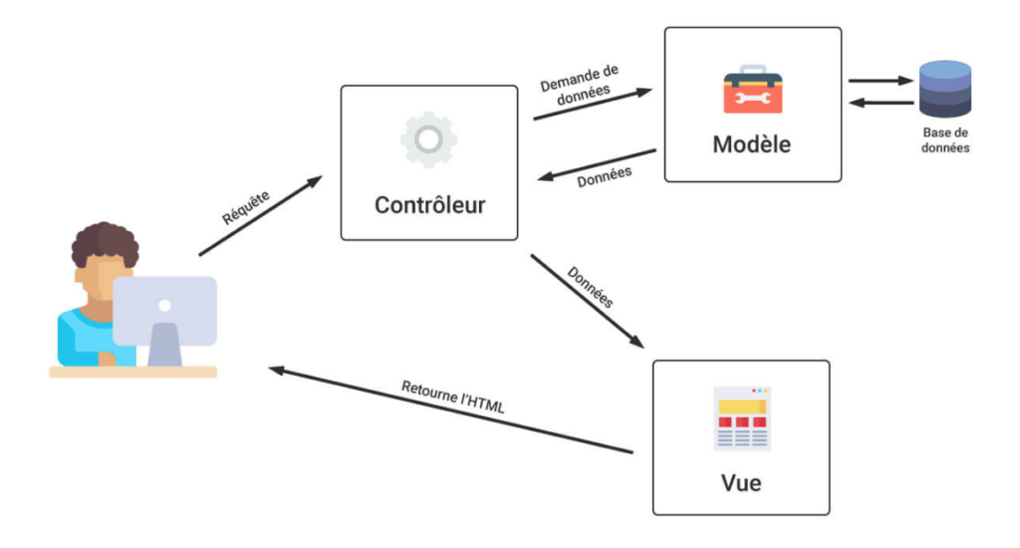

**Figure 10 : Architecture du modèle MVC.**

Le pattern MVC[1] permet de bien organiser le code source. Il aide à savoir quels fichiers créer, mais surtout à définir leur rôle. Le but de MVC est justement de séparer la logique du code en trois parties que l'on retrouve dans des fichiers distincts.

* *Modèle* : cette partie gère les données du site. Son rôle est d'aller récupérer les informations « brutes » dans la base de données, de les organiser et de les assembler pour qu'elles puissent ensuite être traitées par le contrôleur. On y trouve donc entre autres les requêtes SQL.
* *Vue* : cette partie se concentre sur l'affichage. Elle ne fait presque aucun calcul et se contente de récupérer des variables pour savoir ce qu'elle doit afficher. On y trouve essentiellement du code HTML mais aussi quelques boucles et conditions PHP très simples, pour afficher par exemple une liste de messages.
* *Contrôleur* : cette partie gère la logique du code qui prend des décisions. C'est en quelque sorte l'intermédiaire entre le modèle et la vue : le contrôleur va demander au modèle les données, les analyser, prendre des décisions et renvoyer le texte à afficher à la vue. Le contrôleur contient exclusivement du PHP. C'est notamment lui qui détermine si le visiteur a le droit de voir la page ou non (gestion des droits d'accès).

1. **Environnement de réalisation :**
2. **Environnement matériel :**

Pour la réalisation du projet, nous avons utilisé un pc portable pour le développement avec les caractéristiques :

* Processeur Intel® CORE™ i3 @ 1.70GHz 2.40GHz.
* 8 Go de mémoire vive.
* Disque dur de capacité 1 TB.
* Système d’exploitation Microsoft Windows 10.

1. **Outils du développement :**

**Tableau 11 : Outils de développement.**

|  |  |
| --- | --- |
| RÃ©sultat de recherche d'images pour "cakephp" | Cake PHP 3.7 [2]: est un [Framework](https://fr.wikipedia.org/wiki/Framework) [libre](https://fr.wikipedia.org/wiki/Logiciel_libre) écrit en PHP distribué sous licence MIT. Il suit le [motif de conception](https://fr.wikipedia.org/wiki/Motif_de_conception) [MVC](https://fr.wikipedia.org/wiki/Mod%C3%A8le-Vue-Contr%C3%B4leur) et s'inspire du fonctionnement de [Ruby on Rails](https://fr.wikipedia.org/wiki/Ruby_on_Rails). |
| RÃ©sultat de recherche d'images pour "phpstorm logo png" | PHP Storm[3] : est un éditeur pour [PHP](https://fr.wikipedia.org/wiki/PHP)[3](https://fr.wikipedia.org/wiki/PhpStorm#cite_note-3), [HTML](https://fr.wikipedia.org/wiki/HTML), [CSS](https://fr.wikipedia.org/wiki/Feuilles_de_style_en_cascade) et [JavaScript](https://fr.wikipedia.org/wiki/JavaScript)[4](https://fr.wikipedia.org/wiki/PhpStorm#cite_note-4), édité par [JetBrains](https://fr.wikipedia.org/wiki/JetBrains). Il permet d'éditer du code  PHP 5.3, …, 7.2[6](https://fr.wikipedia.org/wiki/PhpStorm#cite_note-6). |
| RÃ©sultat de recherche d'images pour "bootstrap" | Bootstrap : collection d'outils utile à la création du design. |
| RÃ©sultat de recherche d'images pour "wampserver logo png" | WampServer [4]: est une plateforme de développement Web de type WAMP, permettant de faire fonctionner localement des scripts PHP. WampServer n'est pas en soi un logiciel, mais un environnement comprenant trois serveurs, un interpréteur de script, ainsi que phpMyAdmin pour l'administration Web des bases MySQL |
| RÃ©sultat de recherche d'images pour "mysql" | MySQL : Système de gestion de base de données (SGBD). |
| RÃ©sultat de recherche d'images pour "phpmyadmin" | PhpMyAdmin[5] : application Web de gestion pour les systèmes de gestion de base de données MySQL |
| RÃ©sultat de recherche d'images pour "php logo" | PHP : Langage de scripts libre principalement utilisé pour produire des pages Web dynamiques. |
| RÃ©sultat de recherche d'images pour "css logo" | CSS : un langage qui permet de gérer la présentation d'une page Web. |
| RÃ©sultat de recherche d'images pour "html logo" | Html [6]: est le format de données conçu pour représenter les pages web. C’est un langage de balisage permettant d’écrire de l’hypertexte. |
| RÃ©sultat de recherche d'images pour "javascript logo" | JavaScript[7] : est un langage de programmation de scripts principalement employé dans les pages web interactives mais aussi pour les serveurs avec l'utilisation de Node.js. |

1. **Interface graphique :** 
   1. **Partie Frontend :**
2. **Accueil**

La première interface est une page pour tous les utilisateurs l’on retrouve des leaders de femmes, les actualités du jour et commentaires laissez par les visiteurs et une brève définition de l’association par ailleurs nous retrouvons des fonctionnalités qui nous permettrons d’inscrire, de s authentifier de visualiser les projets, de prendre quelques conseils donnés par des leaders et en fin d’avoir tous les détails sur application.

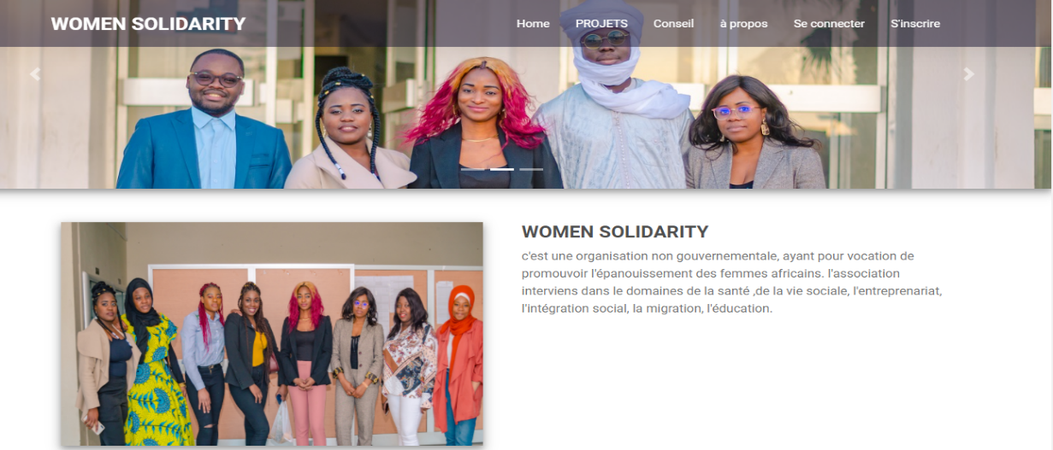

Figure 12 : ACCEUIL

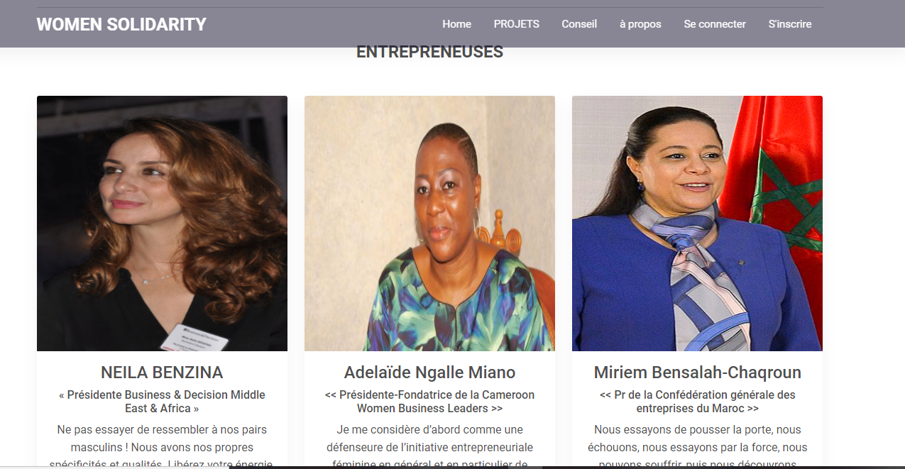

Figure 13 :PRESENTATION DES FEMMES LEADER

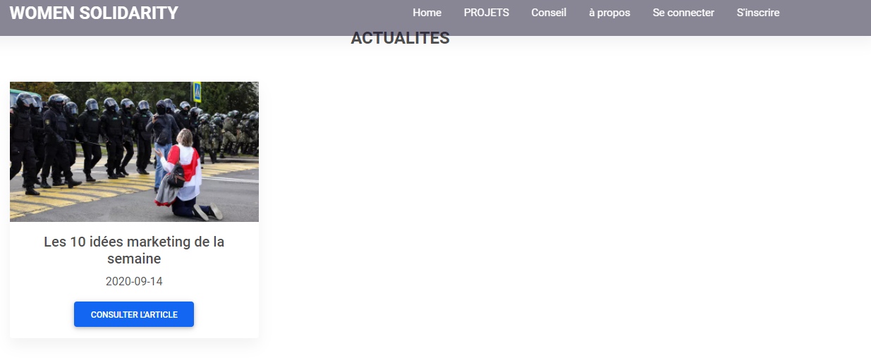

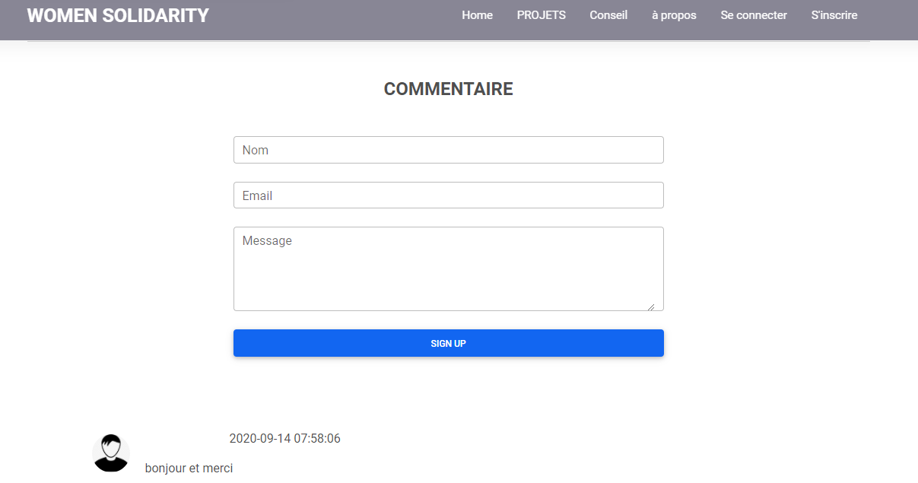Figure 14 :PAGE ACTUALITE

Figure15 : PARTIE COMMENTAIRE

1. L’inscription

Pour tout visiteur souhaitant adhérer à l’association doit au préalable passer par une inscription cela se fait par le remplissage des informations personnelle.

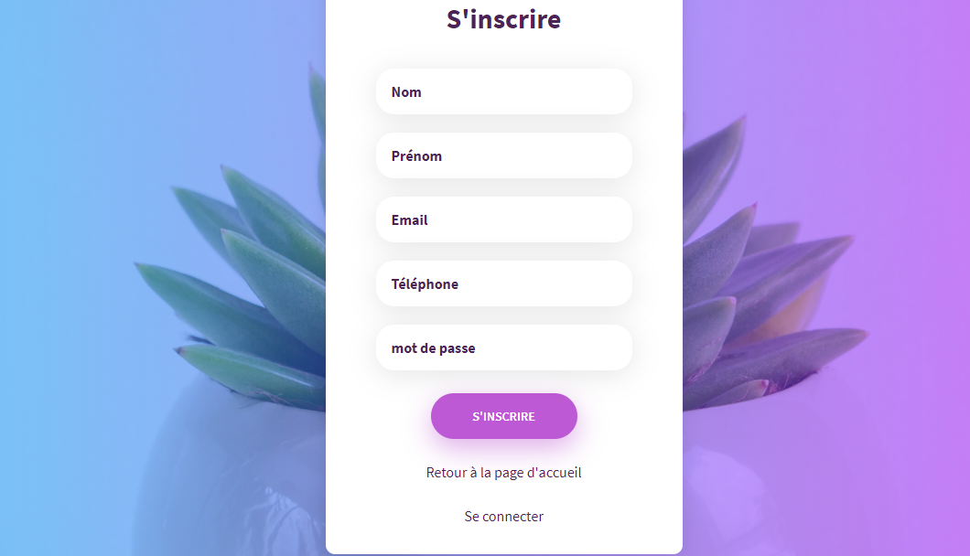

Figure 16 : INSCRIPTION

1. S authentifier

Pour pouvoir accéder aux fonctionnalités du modules web admin, l’utilisateur doit se connecter en tant qu’administrateur ou membre, ou encore entrepreneuse. Pour cela, il doit remplir le formulaire en entrant son adresse email et son mot de passe. Le système va vérifier les informations et créer une session de travail si les informations sont valides

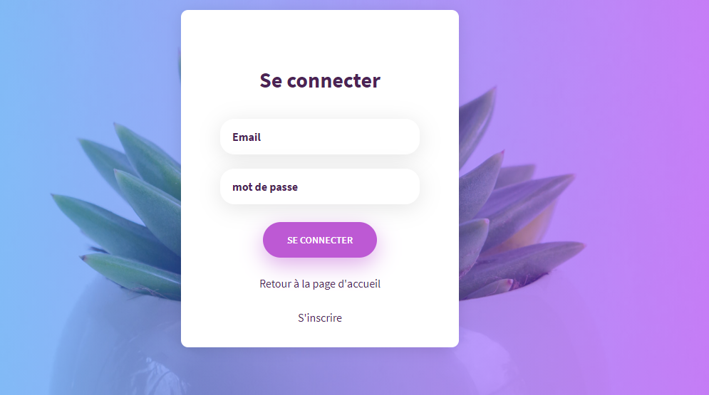

Figure17 : AUTHENTIFICATION

1. Page d’utilisateur admin

Ici l’administrateur peut gérer les comptes de tous les utilisateurs inscrits dans l’application et permet de visiter les projets mit sur l’application

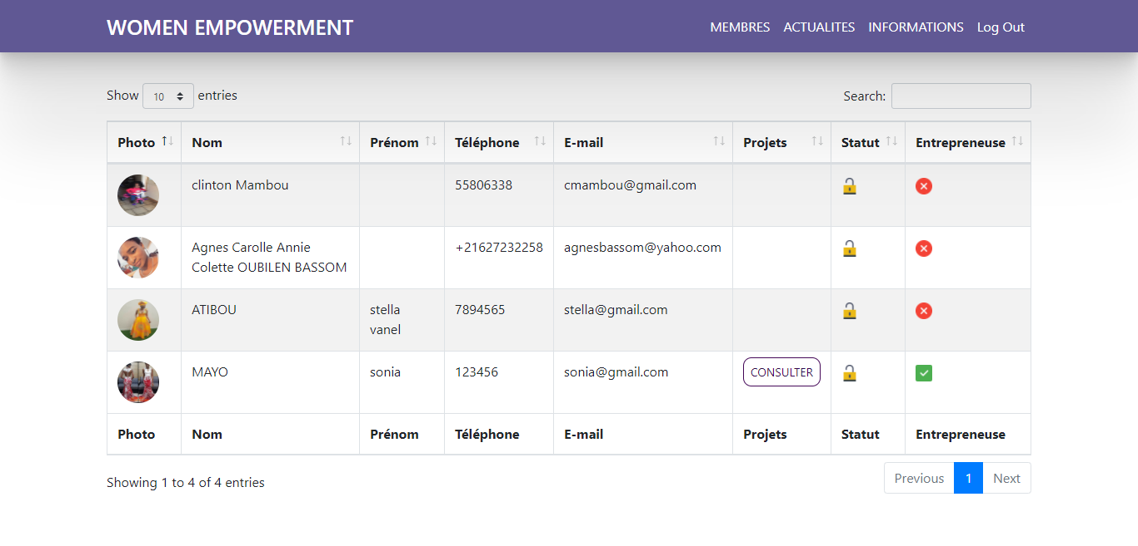

Figure 18 : GESTION DES COMPTES

1. Gestions des informations

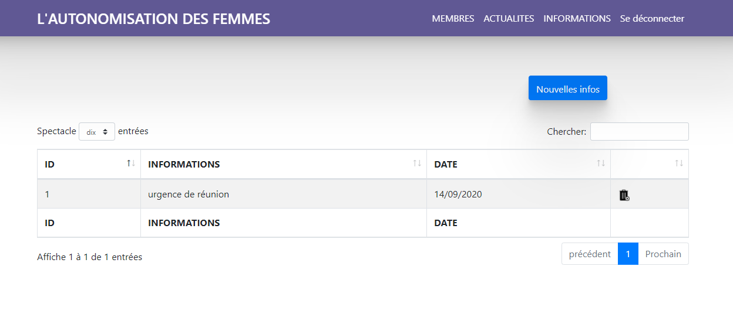 L administrateurs poste des informations que l’on retrouve sur la page d accueil

Figure 19 : GESTION DES INFORMATIONS PAR ADMINISTRATEUR

1. Projets

Ici cette interface montre les projets postés part des entrepreneurs. Ceux invoquent des idées de projets et mais aux yeux de tous.

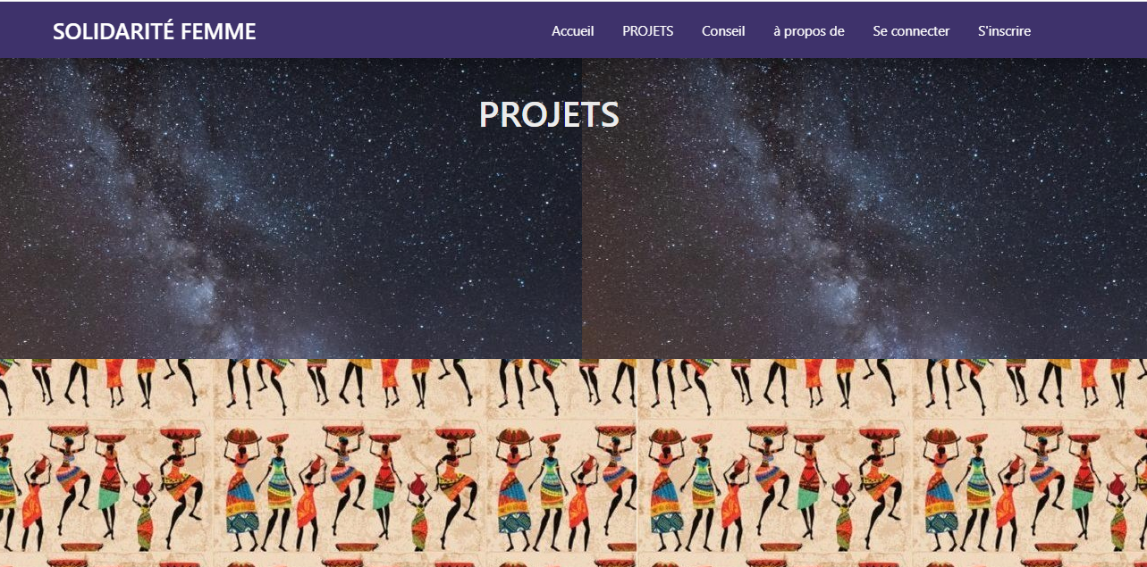

Figure20 : GESTION DES PROJETS

1. Conseil

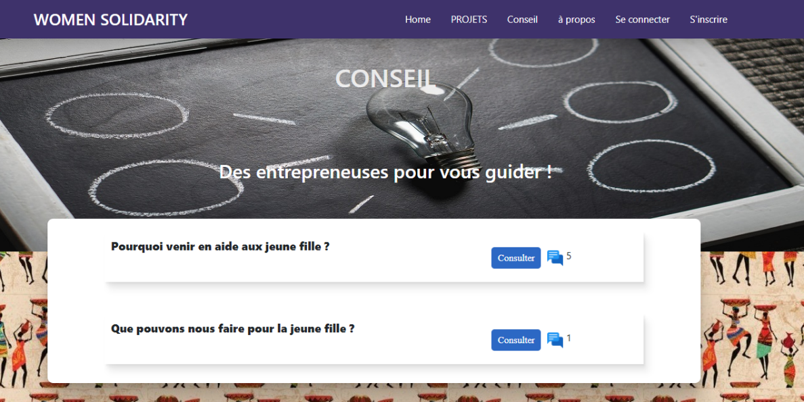

Figure 21 : partie conseil

Ici ont présentent la liste des membres de l’associations

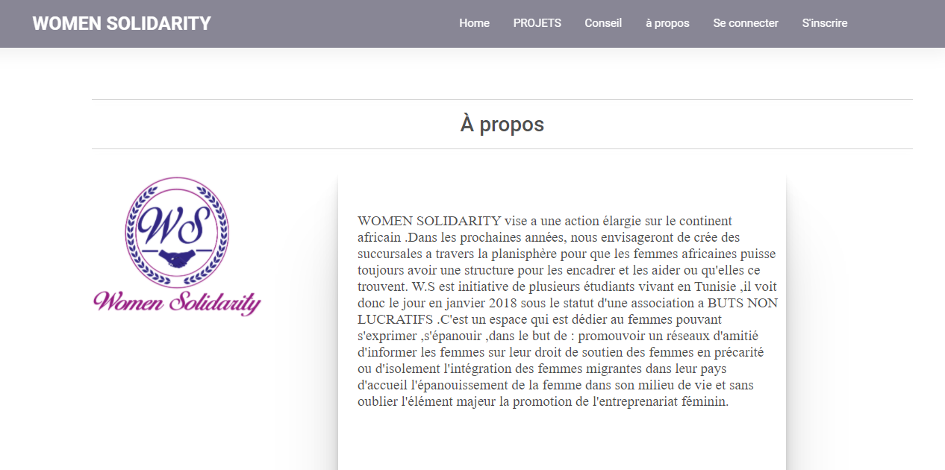

Figure22 : partie à propos

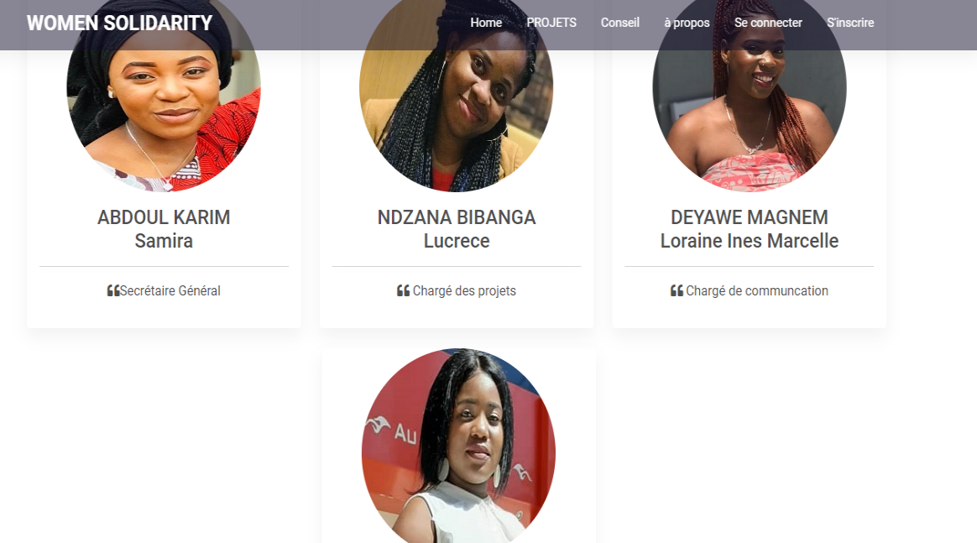

Figure 23 : membres

Ici interface on retrouve le profil d’un utilisateur et celui d’une entrepreneuse

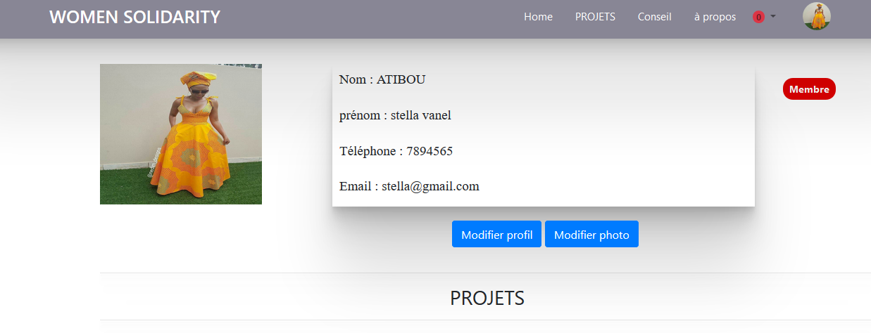

Figure24 : profil de membres

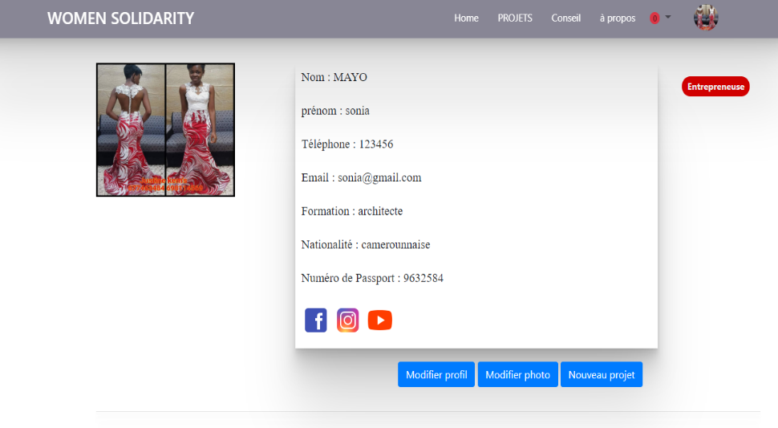

Figure 25 : compte entrepreneuse

1. Interface entreprenariat

Ici chaque entrepreneuse peut poster ces projets enfin que les utilisateurs puissent accéder à ces réalisations et puissent avoir des idées pour les siens

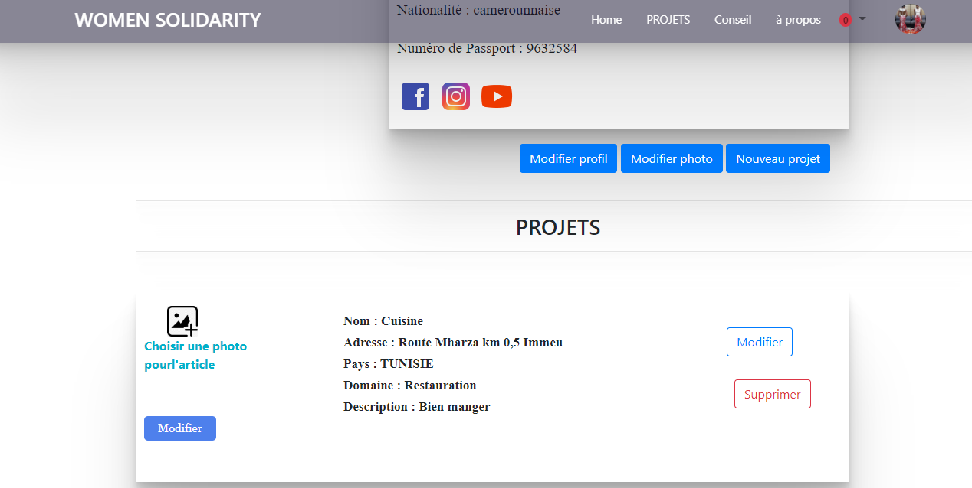

Figure 26 : projet entrepreneuse

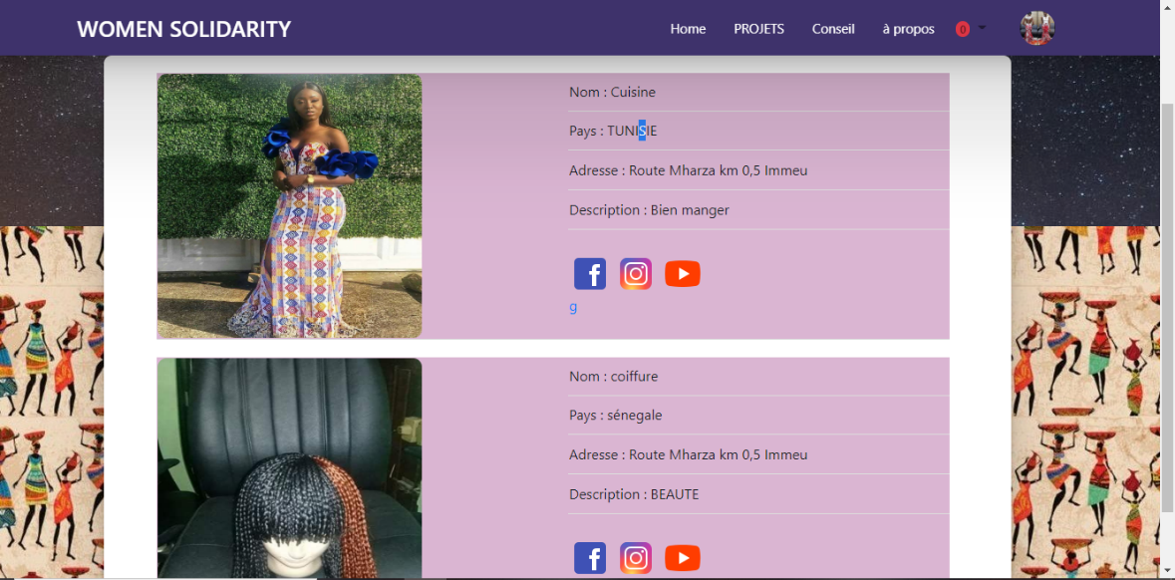

Figure 27 : capture visuelle pour tout public

# CONCLUSION GENERALE

L’objectif de ce stage académique qui a duré un (01) mois, était de développer une **application de gestion d’une association cas de : Women solidarity**. L’accomplissement de cette tâche est passé par plusieurs étapes, dont la première était l’élaboration du cahier de charges qui nous a permis de ressortir les différentes spécifications du projet ainsi que les contraintes qui y sont associées. Par la suite on est passé à l’analyse. Cette phase nous a permis de comprendre les difficultés liées à la gestion de celle-ci et donc de savoir quels seraient les besoins des utilisateurs vis-à-vis de la solution que nous devrions implémenter. Ensuite à suivi la phase de conception, au cours de laquelle nous avons défini l’architecture logicielle du système, après quoi nous avons présenté les outils et technologies utilisés pour réaliser notre application, et le modèle physique de données associé à la base de données du système. La dernière partie quant à elle a été consacrée à la rédaction de la procédure qui facilitera l’utilisation de la solution.

Durant cette période riche en expérience nous avons pu, avec l’aide des encadreurs académique et professionnel, mettre en pratique les connaissances acquises tout au long de notre formation (gestion des projets, programmation web, programmation orientée objet,…) et aussi d’acquérir de l’expérience en ce qui concerne de nombreux concepts de l’informatique et du développement des systèmes d’information tels que les méthodes d’analyse (UML, 2TUP, etc…), la programmation, les langages de programmation (JavaScript, PHP, HTML, etc…) et bien d’autres. Cette période au sein de **Women solidarity** nous permettra de mieux nous préparer pour le monde de l’emploi et de faire face aux différentes difficultés que nous pourrons rencontrer.

1. <https://openclassrooms.com/fr/courses/4670706-adoptez-une-architecture-mvc-en-php/4678736-comment-fonctionne-une-architecture-mvc>
2. <https://fr.wikipedia.org/wiki/CakePHP>
3. <https://fr.wikipedia.org/wiki/PhpStorm>
4. <https://fr.wikipedia.org/wiki/WampServer>
5. <https://fr.wikipedia.org/wiki/PhpMyAdmin>
6. <https://fr.wikipedia.org/wiki/Hypertext_Markup_Language>
7. <https://fr.wikipedia.org/wiki/JavaScript>